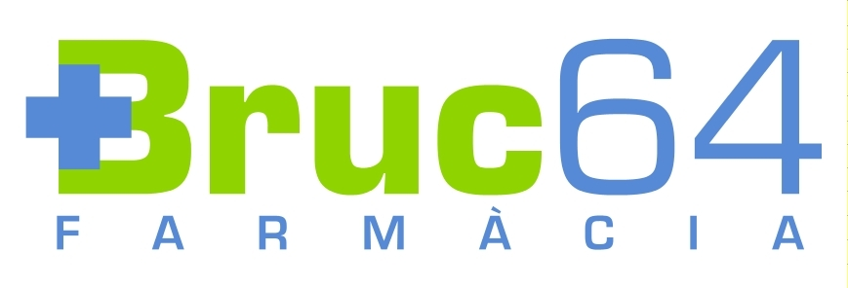

NOMBRE: APELLIDOS:

DNI:

DIRECCIÓN:

POBLACIÓN: CÓDIGO POSTAL:

N º TARJETA SANITARIA:

TELÉFONO FIJO: TEL. MÓVIL:

AÑO DE NACIMIENTO:

E-MAIL:

N º DE HIJOS:

¿QUÉ TIPO DE PRODUCTOS CONSUME HABITUALMENTE?

□ INFANTIL □ CAPILAR □ DERMOFARMACIA □ HOMEOPATÍA □ DENTAL □ DIETÉTICA

La tarjeta de fidelización de cliente le permitirá acceder a las ofertas y promociones de nuestra farmacia, además de la obtención de vales descuento por importe equivalente al 5% de sus compras en Parafarmacia, que se recogerán directamente en la Farmacia o se enviarán a domicilio.

De conformidad con lo que establece la Ley 15/1999 de 13 de diciembre de Protección de Datos de Carácter Personal, AUTORIZO a FARMACIA BRUC 64, ubicada en c/ Bruc n º 64 de Barcelona, a incorporar los datos que sobre mi persona facilito, mediante este documento, en el fichero automatizado de la farmacia. También le autorizo a tratar los expresados datos, para la finalidad con la que ha sido creado el fichero, concretamente la de ofrecer una mejor asistencia y atención sanitaria y farmacéutica, y manifiesto que he sido adecuadamente informado/da de mi derecho a solicitar su comprobación, y a obtener la rectificación y/o cancelación de cualquiera de estos datos.

Si no quiere beneficiarse de las ofertas, promociones e información facilitada por esta tarjeta marque la casilla □

En Barcelona, a....... de............................año 20.....

Firma aceptación del cliente

